PROYECTO DE ORDENANZA N° __
DE MAYO __ DE 2012

Por medio de la cual se adopta el Plan de Desarrollo Departamental 2012-2015
Antioquia La Más Educada

LA ASAMBLEA DEPARTAMENTAL DE ANTIOQUIA en uso de sus facultades constitucionales y legales, en especial la que le confiere el artículo 300 de la constitución Política, y

CONSIDERANDO:

Que es obligación del Gobernador según el artículo 305 de la Constitución “Presentar oportunamente a la Asamblea Departamental los proyectos de ordenanza sobre planes y programas de desarrollo económico y social, obras públicas y presupuesto anual de gastos y rentas”.

Que el Señor Gobernador convocó la conformación he instalación del Consejo Territorial de Planeación de Antioquia, como una Instancia de Planeación, en los términos del artículo 33 de la Ley 152 de 1994.

Que el Señor Gobernador con su equipo de gobierno elaboró, presentó y puso a consideración del Consejo Territorial de Planeación de Antioquia el anteproyecto del Plan de Desarrollo Departamental 2012-2015 Antioquia La Más Educada, tal como lo establece la Ley 152 de 1994; y dicho Consejo de manera oportuna y pertinente presentó su concepto; todo en los términos que establece el artículo 39 de la Ley 152 de 1994.

Que también fue entregado el anteproyecto del Plan a las Corporaciones Autónomas Regionales CORPOURABA, CORNARE, CORNATIOQUIA Y CORMAGDALENA; recibiéndose conceptos de las tres primeras; y

Que una vez abordado todo un proceso de encuentros subregionales con Alcaldes, miembros de los Consejos Municipales, lideres sociales y comunitarios, organizaciones y entidades en general; además del concepto del Consejo Territorial de Planeación de Antioquia, se procese a la realización de los ajustes finales para presentar el Proyecto de Ordenanza por medio de la cual se adoptará el Plan de Desarrollo 2012-2015, en los términos establecidos en el artículo 40 de la Ley 152 de 1994.

ORDENA:

ARTÍCULO 1. Adóptese el Plan de Desarrollo Departamental 2012-2015 ANTIOQUIA LA MÁS EDUCADA. El Plan está estructurado de la siguiente manera:

FUNDAMENTOS
I PARTE ESTRATÉGICA
II PLAN FINANCIERO

FUNDAMENTOS

Para gobernar bien es necesario tener un excelente plan de desarrollo; nunca ha habido un buen alcalde o alcaldesa, un buen gobernador o gobernadora, o un buen presidente, con un plan de desarrollo flojo o precario. Por ello nos hemos dedicado como equipo y en conjunto con una serie de actores fundamentales del sector público y privado, a construir este documento que recoge nuestras líneas de pensamiento y de acción para los siguientes cuatro años del departamento.

El Plan de Desarrollo Departamental 2012-2015, Antioquia La Más Educada, parte de nuestros principios, fundamentos de nuestra forma de actuar. En él presentamos cuáles son para nosotros los problemas principales que tiene Antioquia, luego exponemos nuestro Modelo de Desarrollo para la Antioquia del siglo XXI, y a continuación los principales elementos que soportan cada una de las líneas:

Línea 1: Antioquia legal
Línea 2: La Educación como motor de transformación de Antioquia
Línea 3: Antioquia es segura y previene la violencia
Línea 4: Inclusión social
Línea 5: Antioquia es verde y sostenible
Línea 6: Proyecto integral regional para el desarrollo de Urabá
Línea 7: Antioquia sin fronteras

Visión
El Departamento de Antioquia ha desarrollado procesos de visión y prospección con miradas de largo plazo y de planificación estratégica como el Planea, los Lineamientos de Ordenamiento Territorial para Antioquia – LOTA, los planes estratégicos subregionales, entre otros; Antioquia La Más Educada se convierte en un instrumento para materializar muchas de estas iniciativas, y apuntar a la concreción de sus objetivos.

NUESTROS PRINCIPIOS
A lo largo de esta historia apasionante hemos hecho la política basados en unos principios, inmutables, sobre los cuales construimos nuestra forma de ver el mundo. No tenemos una plantilla que nos obligue a entender la sociedad de una manera rígida pero sí unos principios que aseguran con rigor la construcción de soluciones a los problemas que enfrentamos.

Somos consistentes y coherentes con nuestros principios, no los violamos y no los cambiamos según la ocasión. Indudablemente, esto ha permitido que se consolide nuestro mayor capital: la confianza. En el mundo público, en donde casi siempre ha reinado la oscuridad y las transacciones con intereses particulares, contamos con la confianza de las personas. Líderes y votos venden; la confianza se construye.

Nuestros principios son:

1. Vida
La vida es el valor máximo y el fundamento sin el cual cualquier fin carece de sentido. Una política para la vida implica sostener que no existe ninguna idea ni propósito político que justifique el uso de la violencia para alcanzarlos. Le apostamos al uso exclusivo de medios civilistas y pacíficos. Asumimos que la administración de justicia y el uso de la fuerza deben ser monopolio del Estado.

2. Pluralismo
La diversidad de concepciones del mundo, fines personales y proyectos ciudadanos son una fuente de riqueza, creatividad y realización que deben convivir en medio de la diferencia y permitir la realización de compromisos y acuerdos. Por esto somos un movimiento abierto e incluyente de las diversidades de pensamiento, etnia, género, edad, nivel socioeconómico y orientación sexual, entre otras.

3. Deliberación
La deliberación pública es fundamental para el fortalecimiento de una sociedad abierta, pluralista y democrática. Somos un movimiento que respeta la divergencia, no acalla por ningún medio la opinión diferente y procura un debate constructivo sin oponerse ni atacar a personas o grupos específicos.

4. Participación
La participación del mayor número de personas y agentes sociales en procesos abiertos y permanentes de transformación social contribuye a la cooperación, el aprendizaje colectivo y la acumulación de conocimiento y experiencias. Somos un movimiento que promueve la construcción colectiva de los proyectos sociales y políticos, así como de la gestión pública.

5. Transparencia
La transparencia de la acción política y administrativa la entendemos como el esfuerzo por actuar siempre de cara a la ciudadanía y abiertos a toda veeduría. Somos un movimiento que no acepta la manipulación, el secreto ni la componenda. Para nosotros los dineros públicos son sagrados.

6. Responsabilidad
La acción política afecta la vida de las sociedades y las personas, y produce efectos queridos y también indeseados. Como los agentes sociales y sus líderes deben dar siempre razón de sus expresiones y decisiones, así como de los resultados de las mismas, somos un movimiento que responde por sus actos de gobierno.

7. Bien común
El bien común y el interés público surgen de los acuerdos y metas que los miembros de la sociedad definen a partir de sus tradiciones y de los procesos democráticos. La acción política debe buscar la prevalencia del interés general, entendido como el interés de todas las personas y no de algunas, y ni siquiera como el de la mayoría, pues agentes políticos y gobernantes deben mantener igual consideración por cada ciudadano y ciudadana. Somos un movimiento que privilegia el bien común sobre cualquier interés particular.

8. Institucionalidad
La construcción de una sociedad pluralista, próspera y pacífica depende tanto de la cultura y los valores de su ciudadanía como de la construcción de instituciones sociales, privadas y públicas, fuertes y dinámicas, así como de reglas universales, razonables y eficaces. Somos un movimiento que promueve la solidaridad en un marco institucional sólido.

En la gráfica que se presenta a continuación, se resume nuestra forma de hacer política, empezando por nuestros principios que soportan nuestro quehacer en lo público y en lo privado, seguido de la definición de los tres problemas priorizados que queremos resolver en Antioquia durante estos cuatro años y que se abordarán en los siguientes numerales. Se resalta también que, como condición esencial en todas nuestras acciones está el propender por un desarrollo ambientalmente sostenible y sustentable. La combinación de un apego irrestricto a nuestros principios, la priorización y focalización de los problemas por resolver y la condición definida sobre la sostenibilidad ambiental, evidencian coherencia y consistencia en nuestras acciones que se traducen en confianza de la ciudadanía que refrendó la elección de Sergio Fajardo y su programa de gobierno Antioquia La Más Educada con casi un millón de votos en octubre/2011.

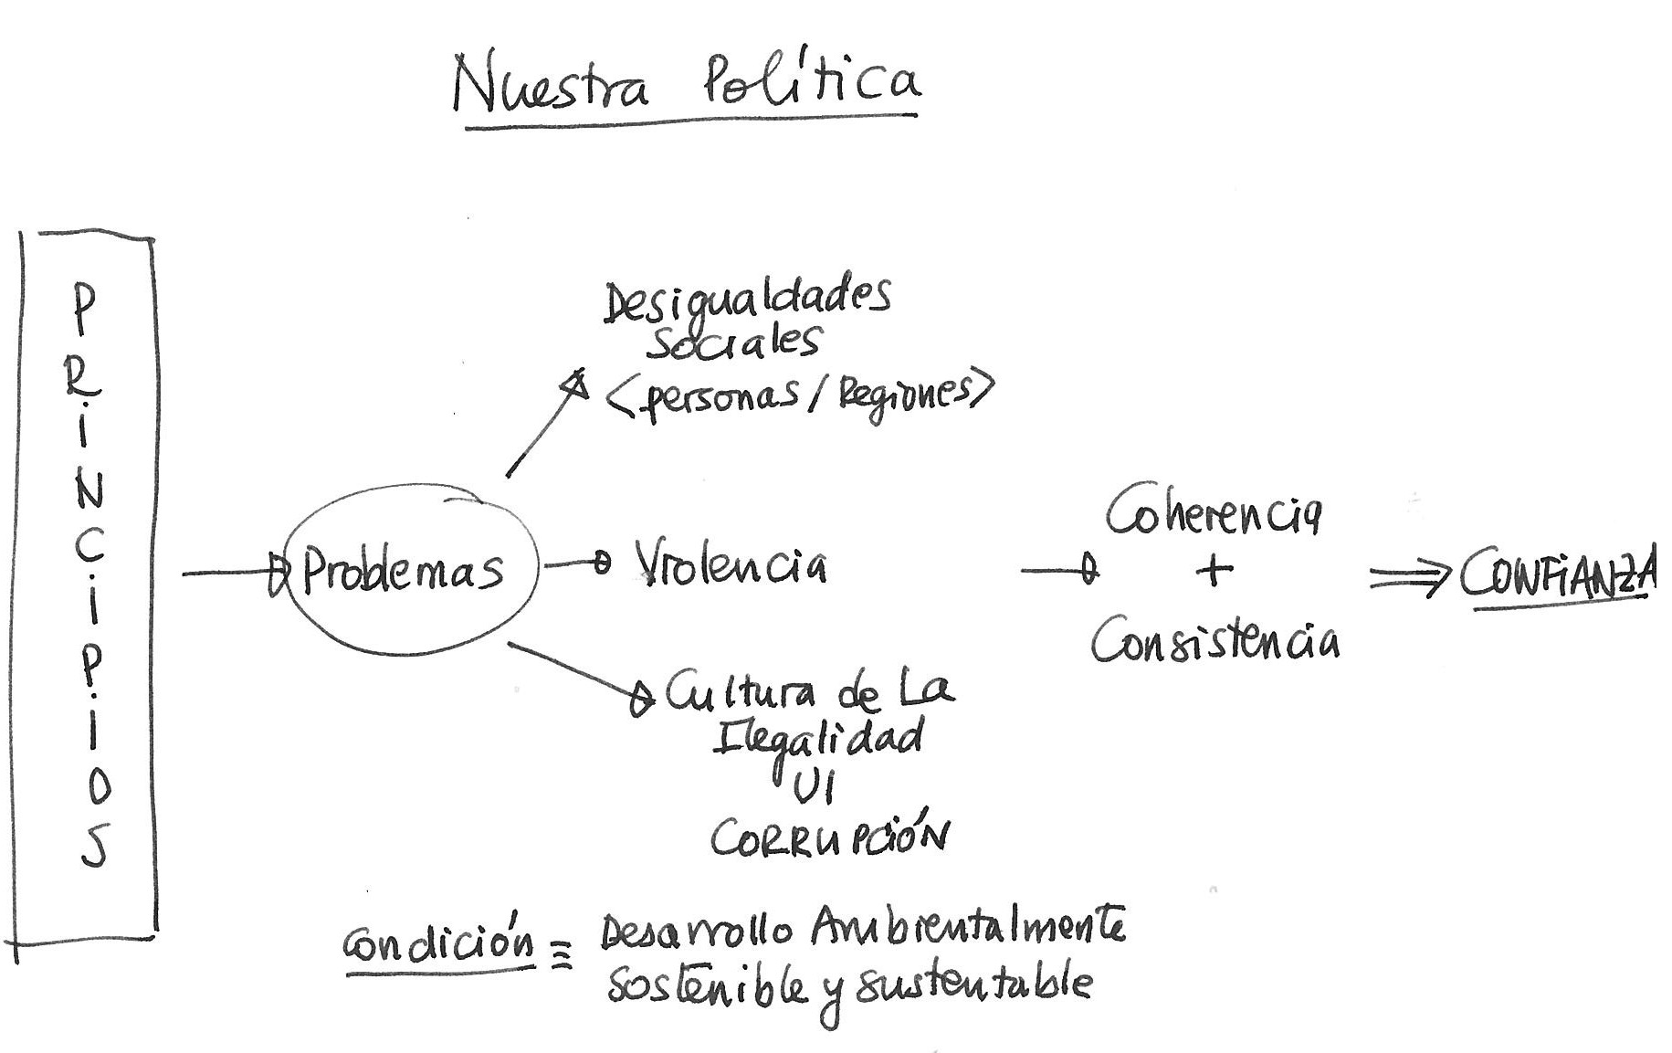

LOS PROBLEMAS

Desde que empezamos nuestra actividad política afirmamos que el primer paso para resolver un problema es enunciarlo. Si no se dice explícitamente qué es lo que se quiere resolver, no hay forma de enfrentarlo. La claridad al enunciar y explicar los problemas es una exigencia que mantenemos para asegurar la eficiencia de nuestras intervenciones.

Antioquia tiene, en el fondo, problemas análogos a los de Medellín: las desigualdades, la violencia y la cultura de la ilegalidad. Veamos brevemente qué significa cada uno de ellos.

Las desigualdades

Las desigualdades tienen expresiones en tres niveles: entre personas, representadas con la brecha entre los más ricos y los más pobres del departamento; entre indígenas y afros y el resto del grupo humano; y entre regiones, representadas con la diferencia de desarrollo entre las más avanzadas y las más atrasadas.

Una buena forma de resumir el conjunto de desigualdades analizadas es el estudio realizado por el Grupo de Estudios Regionales de la Universidad de Antioquia (Gráfico I.1), donde se presenta una comparación del estado de cada subregión en relación al Valle de Aburrá.

Gráfico I.1. Índice de Capacidades y dotaciones de las subregiones.

Fuente: Grupo de Estudios Regionales de la Universidad de Antioquia.

Las capacidades y dotaciones se entienden como el conjunto de factores que incluye calidad de vida, capital humano, geografía, recursos naturales, gestión pública, infraestructura y fortaleza económica. La gráfica 1 muestra que las regiones con mayores capacidades y dotaciones es el Valle de Aburrá, seguida de Oriente, Suroeste y Norte. En este sentido se puede decir que un habitante promedio del Oriente cuenta con capacidades y dotaciones que equivalen a 70% de las de un habitante promedio del Valle de Aburrá. Asimismo, y en el caso más rezagado, se tiene que un habitante promedio del Nordeste apenas cuenta con 28% de las capacidades del habitante promedio del Valle de Aburrá. Las regiones de Occidente, Magdalena Medio, Urabá y Bajo Cauca están todas por debajo de 30%.

De otro lado, y con el fin de permitir comparaciones entre las subregiones del departamento y el resto del país, así como para evaluar el crecimiento o decrecimiento de las condiciones de vida, se presenta el comportamiento de este indicador en el tiempo, por subregiones. Es de anotar que este indicador tiene una metodología basada en técnicas estadísticas apropiadas (Optimal Scaling) y cuenta con una serie histórica desde el 2007 la cual se mantendrá de manera bianual; de tal forma que en la presente administración se aplicará la medición en los años 2013 y 2015 que permitirá comprar los resultados de la línea base del 2011 con la cual inicia esta administración y los resultados en el 2015, cuando se termine el período de gobierno de Sergio Fajardo. Es de anotar que la metodología no permite hacer comparaciones con otros departamentos ni tampoco permite inferir resultados a nivel municipal sino sub regional ya que el instrumento de las encuestas y su tabulación e interpretación han sido ajustados al Departamento y a sus nueve subregiones. Sin embargo también haremos un seguimiento y monitoreo periódico del indicador de necesidades básicas insatisfechas (NBI) calculado por Planeación Nacional con base en información levantada por el DANE, el cual si permite hacer comparaciones entre Antioquia y otros departamentos y entre los municipios. En el Anexo 5 se describe la forma de hacer seguimiento al plan de desarrollo Antioquia La Más Educada.

Índice de calidad de vida

Diferentes indicadores permiten obtener una representación cuantitativa que facilita la verificación objetiva de parte de la información que se requiere para medir el avance o retroceso en los logros de las políticas públicas y monitorear el avance de los procesos de desarrollo.

Los efectos directos e indirectos a mediano y largo plazo pueden evidenciarse a través de la medición de Indicadores de Impacto, cuyos resultados pueden ser obtenidos de diversas fuentes, ya sea a través de entidades nacionales como el Departamento Nacional de Estadística - Dane o mediante mediciones directas con inversión del departamento.

Uno de los problemas que despierta mayor interés es la desigualdad, pues el departamento presenta marcadas desigualdades individuales y regionales. Antioquia, la más educada deberá marcar un hito en el camino para cerrar las brechas entre la opulencia y la miseria con el fin de lograr una sociedad justa que permita que, independientemente del género, etnia, religión, orientación sexual, riqueza de la familia o lugar de nacimiento, todas las personas tengan la oportunidad de tener una vida digna.

La Gobernación de Antioquia participa cada dos años en la aplicación de la Encuesta de Calidad de Vida, en conjunto con el Municipio de Medellín y el Área Metropolitana del Valle de Aburrá.

Durante 2007, 2009 y 2011 se han consolidado valores cuantitativos para Antioquia que expresan la relación estadística entre diversas variables temáticas relacionadas con la educación, salud, participación, seguridad alimentaria, accidentalidad, discapacidad, fuerza laboral, demografía, seguridad y convivencia, servicios públicos, recreación y deporte, vivienda y hogares. El indicador asigna a cada hogar un puntaje que varía entre cero y cien: a medida que el valor del índice aumenta, las condiciones de vida del hogar mejoran.

La encuesta se concibe como un instrumento de recolección de información que permite medir la percepción y cambios en las condiciones de vida de los habitantes, mediante una entrevista directa a las personas que integran los hogares de las viviendas seleccionadas en la muestra, y sus resultados se comparan con los años anteriores (véase Tabla I.1) para observar las tendencias y destacar necesidades de la comunidad a la administración pública, en relación con las políticas de desarrollo e inversión social.

Tabla I.1. Indicador de calidad de vida de Antioquia y por subregión
Subregión | 2007 |  |  | 2009 |  |  | 2011
 | Urbano | Rural | Total | Urbano | Rural | Total | Urbano | Rural | Total
Antioquia | 70,97 | 60,40 | 68,38 | 69,13 | 56,90 | 66,05 | 70,43 | 55,78 | 66,76
Valle de Aburrá | 72,93 | 71,61 | 72,82 | 71,37 | 70,99 | 71,34 | 72,51 | 70,69 | 72,34
Bajo Cauca | 61,59 | 47,47 | 54,88 | 58,97 | 43,90 | 52,67 | 60,80 | 47,16 | 55,09
Magdalena Medio | 61,15 | 61,81 | 61,46 | 63,44 | 59,44 | 61,55 | 61,11 | 56,09 | 59,00
Nordeste | 64,00 | 56,65 | 60,33 | 60,70 | 49,57 | 55,44 | 63,26 | 50,21 | 56,72
Norte | 67,98 | 57,86 | 62,76 | 64,78 | 51,45 | 57,42 | 67,42 | 51,43 | 58,78
Occidente | 63,06 | 55,00 | 58,73 | 62,02 | 53,39 | 56,34 | 65,07 | 52,41 | 56,78
Oriente | 69,45 | 64,16 | 66,90 | 68,01 | 59,22 | 63,78 | 67,88 | 57,30 | 62,85
Suroeste | 66,85 | 61,40 | 64,11 | 64,22 | 57,73 | 60,78 | 66,13 | 52,28 | 58,79
Urabá | 63,25 | 51,00 | 57,44 | 59,69 | 41,80 | 52,50 | 62,58 | 41,87 | 54,10
* Basado en la información suministrada por la Encuesta de Calidad de vida, se construyeron indicadores para medir la calidad de vida de los hogares tanto en el sector urbano como rural. Estos indicadores son un resumen de diferentes característica relacionadas con la vivienda, aspectos demográficos de las personas que componen el hogar, el acceso a los servicios públicos y el capital humano y la seguridad social del hogar.
El indicador asigna a cada hogar un puntaje que varía entre cero y cien: A medida que el valor del índice aumenta, las condiciones de vida del hogar mejoran.
Fuente: Encuesta de Calidad de Vida 2011.

Como puede observarse en la tabla, la calidad de vida departamental no ha tenido un comportamiento con tendencia positiva: en el 2009 la calidad de vida urbana disminuyó 1,84 puntos con respecto al 2007, recuperándose posteriormente en el año 2011, donde aumentó 1,30 puntos con respecto al año 2009.

La calidad de vida en el área rural disminuyó durante los tres años de medición en un total de 4.613 puntos. E igualmente el índice de calidad de vida total para el departamento disminuyó 3,4% entre 2007 y 2009, pasando de 68,38 a 66,05, y aunque hubo un incremento del 1,1% entre 2009 y 2011 al pasar de 66,05 a 66,76, si se comparan 2007 y 2011 existe aún un rezago de 2,4% que no hemos logrado recuperar. Es decir, nuestras condiciones de vida hoy son inferiores a las de 2007 y por lo tanto el reto es incrementarlas de tal forma que no sólo se llegue a los niveles históricos de ese año sino que la calidad de vida del departamento aumente en los siguientes cuatro años. En general en todas las subregiones el comportamiento es similar excepto en la del Bajo Cauca, donde el ICV de 2011 es superior al del 2007, lo que podría explicarse por el dinamismo de la actividad minera, entre otros aspectos.

A continuación se presentan dos gráficas que muestran los valores que tomó el índice durante los tres años evaluados, permitiendo al lector realizar una comparación subregional para el área urbana y rural respectivamente.

Gráfico I-2. Índice de Calidad de Vida urbano para las subregiones del departamento de Antioquia

Elaboración propia. Fuente: Encuesta de Calidad de Vida

En general puede verificarse cómo la calidad de vida urbana llegó en el 2011 a valores equiparables a los que se midieron el 2007, esto después de haber caído en el 2009 en todas las subregiones (excepto Magdalena Medio). El Valle de Aburrá presenta los niveles más altos en todos los años de medición y el Bajo Cauca los valores más bajos.

Gráfico I-3. Índice de Calidad de Vida rural para las subregiones del departamento de Antioquia

Elaboración propia. Fuente: Encuesta de Calidad de Vida

Puede observarse cómo la calidad de vida rural disminuyó en todas las subregiones con respecto a 2007; solo en el Bajo Cauca igualó el primer año de medición, pero dicha subregión es una de las que presenta los valores más bajos.

Tomando como base el último año de mediciones (2011), la línea base del indicador para el departamento y las subregiones se presenta a continuación:

Gráfico I-4. Índice de Calidad de Vida urbano y rural para las subregiones del departamento de Antioquia en 2011

Elaboración propia. Fuente: Encuesta de Calidad de Vida

Para el 2011 se constata que la calidad de vida urbana mostró valores mayores a los de la calidad de vida rural en todas las subregiones. Cómo se mencionó anteriormente, el valor más alto en el índice lo presenta el Valle de Aburrá con 72,51 puntos, seguido por el Oriente con 67,88 y el Norte con 67,42, mientras que las subregiones con menores condiciones de vida urbana son Bajo Cauca con 60,88, Magdalena Medio con 61,11 y Urabá con 62,58.

A nivel rural las condiciones de vida son más bajas. Para Antioquia es de 55,78 puntos y por subregiones las que presentan menor calidad de vida son Urabá con 41,87 y Bajo Cauca 47,16.

Adicionalmente se debe resaltar que la relación entre el ICV rural y el ICV urbano se ha deteriorado en los últimos seis años, ampliando aún más la brecha entre esas poblaciones.

En la zona rural las condiciones de vida siguen presentando deficiencias en la prestación y calidad de los servicios públicos domiciliarios y en la calidad de la vivienda. La baja escolaridad alcanzada por los jefes de hogar y el acceso a servicios públicos domiciliarios como agua potable, alcantarillado, recolección de basuras y gas o electricidad son las variables que marcan la diferencia entre estas dos zonas.

En el gráfico I.5 puede observarse el comportamiento del ICV total por subregiones, comparado entre 2007, 2009 y 2011.

Gráfico I.5. ICV total por subregiones, comparado entre 2007, 2009 y 2011.

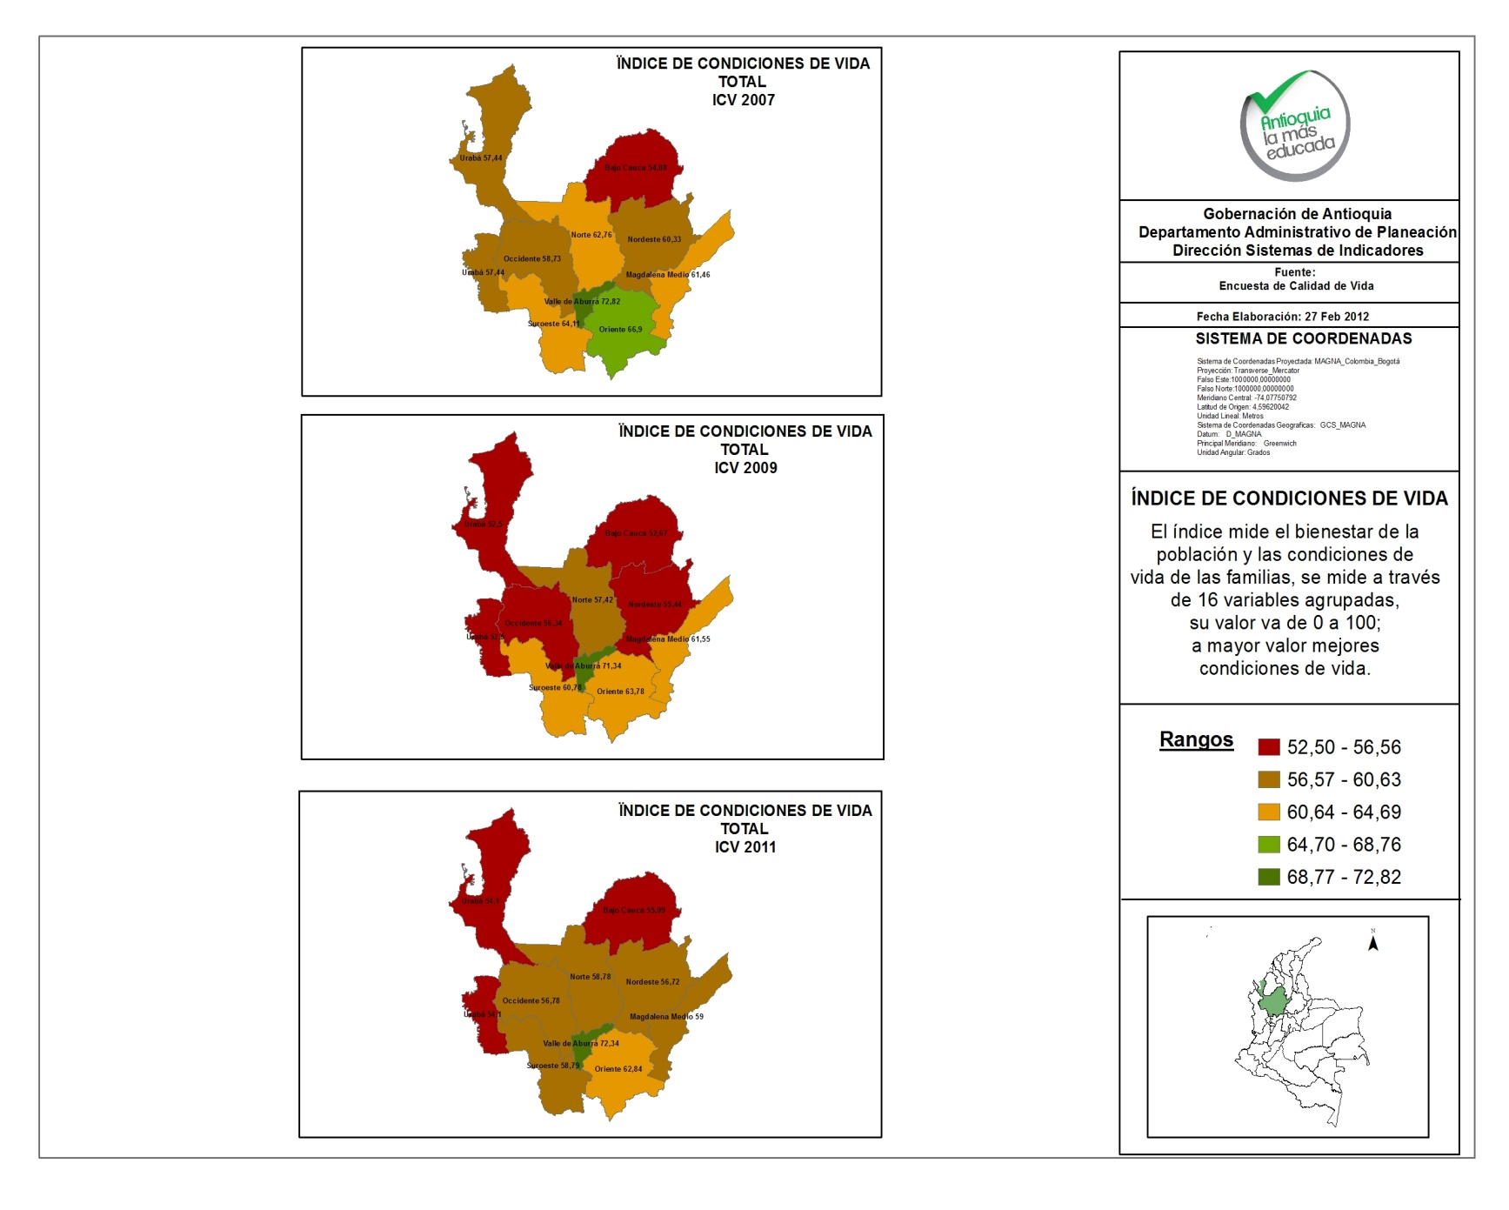
La violencia
La violencia potenciada a niveles extraordinarios ha visto un capítulo doloroso en Antioquia porque el narcotráfico que explotó hace 30 años en Colombia tuvo epicentro en Medellín. El narcotráfico, mezclado con paramilitarismo y guerrillas, está en la base de casi todas las expresiones de violencia en el departamento.
Todos los días, desde comienzos de los años 80, el narcotráfico es noticia en Colombia y lamentablemente hace parte de nuestras vidas. La angustia permanente al enfrentar la violencia y la corrupción que van de la mano de este problema, no nos permite descanso y poco espacio nos deja para pensar. En diferentes momentos surge la misma pregunta: ¿Por qué surgió el narcotráfico en Colombia? En particular, ¿en Antioquia cuáles fueron las condiciones que lo propiciaron?
Las explicaciones para el caso de Antioquia son bien dicientes. Sintetizando son: la necesidad de reconocimiento social por parte de un grupo de personas de sectores sociales humildes que no lo tenían ni lo veían posible, la estructura tradicional antioqueña de manejo de redes comerciales, las relaciones culturales clientelistas de la práctica política y una cultura de la ilegalidad que privilegiaba y premiaba los comportamientos de los vivos.
A partir de estas condiciones iniciales ha evolucionado el narcotráfico en Colombia, trayendo consigo una violencia irracional que ha dejado muchas consecuencias visibles en nuestra sociedad y es necesario entenderlas y revisarlas pues de lo contrario, estamos condenados a vivirlo infinitamente.
Adicionalmente, la existencia de rentas ilegales tales como el narcotráfico, la minería ilegal, el secuestro y la escasa presencia de la institucionalidad, más allá de lo Policial y lo Militar en ciertas regiones, ha permitido que las grupos armados al margen de la ley mantengan estructuras dedicadas fundamentalmente a la protección de cadenas ilegales de valor y al desarrollo de acciones terroristas contra la infraestructura y ataques contra la Fuerza Pública.

Cultura de la ilegalidad
La cultura de la ilegalidad ha aumentado en grandes proporciones: el encuentro del narcotráfico con la política clientelista ha fortalecido la corrupción, convirtiéndola en una empresa criminal de marca mayor; se ha perdido la confianza en las instituciones del estado y en lo público; la impunidad ha aumentado. De la picaresca del vivo que con simpatía tumba a quien puede, se ha evolucionado por parte de algunos poderosos a la legalización del todo vale, en donde el fin justifica los medios y cualquier atajo es bienvenido. Por eso le estamos apostando a una Antioquia Legal, para enfrentar en el terreno sociocultural, en el mundo simbólico, las consecuencias nefastas de esta cultura de la ilegalidad que ha crecido enormemente.
La corrupción de hoy, por su parte, está enmarcada en un concepto más amplio: la cultura de la ilegalidad, que esencialmente se refiere a los avivatos que usan atajos para su beneficio individual y perjuicio colectivo.

Condición: Desarrollo Ambientalmente sostenible y sustentable

Adicionalmente reconocemos que Antioquia tiene una crisis ambiental por la explotación desmedida e irresponsable de sus recursos naturales. Estamos convencidos de que, por lo menos, podemos detener el avance de esta crisis con un modelo de desarrollo socioeconómico ambientalmente sostenible.

Sabemos que la mayoría de los problemas que suelen identificarse en nuestra sociedad se reducen a cuatro expresiones: Las desigualdades, la violencia, la cultura de la ilegalidad y la crisis ambiental, que han quitado oportunidades a los habitantes del departamento.

Cada uno de estos temas es diagnosticado y tratado de forma detallada en las siete líneas del plan de desarrollo.

LAS POTENCIALIDADES QUE DEFINEN NUESTRO MODELO DE DESARROLLO

Es clave situarnos en el territorio. Una referencia obligada es la geografía de los espacios sobre los que vamos a intervenir y saber quiénes y cómo viven en esos espacios y por ello presentamos las principales cifras del departamento.

Cifras básicas de Antioquia
El departamento ocupa un territorio de 63.612 km², 5,6% del total nacional. Situado al noroccidente de Colombia, limita al norte con el mar Caribe y los departamentos de Córdoba y Bolívar; al este con Bolívar, Santander y Boyacá; al sur con Caldas y Risaralda, y al oeste con Chocó.

Se caracteriza por su complejidad física, ambiental y ecosistémica. Hacen parte de su territorio las cordilleras Central y Occidental, tres de las cuencas hidrográficas más importantes del país (Magdalena, Cauca y Atrato), tres parques naturales nacionales (Katíos, Orquídeas y Paramillo) y una extensa costa sobre el mar, con 323 km aproximadamente, superada solamente por el departamento de Guajira.

La componen 125 municipios que se agrupan en nueve subregiones, que a su vez están conformadas por 25 zonas. Antioquia cuenta además con 238 corregimientos y 4.602 veredas.

Población
La distribución de la población del departamento según sexo y edad es lo que se denomina estructura poblacional. El estudio de este tipo de representaciones adquiere relevancia para análisis del comportamiento de los distintos eventos demográficos. En una pirámide poblacional los grupos de edad están representados por cada uno de sus peldaños y estos se superponen en orden ascendente.

Gráfico I.6. Estructura poblacional del Departamento en 2011
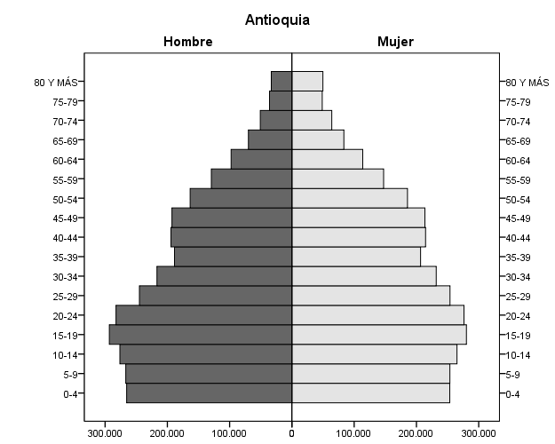

Elaboración propia. Fuente: Encuesta de Calidad de Vida

La estructura poblacional de Antioquia ha cambiado en los últimos años, pues al ser la base de la pirámide más estrecha se puede inferir la reducción de la natalidad, además, los grupos quinquenales de 0 a 4 años y de 5 a 9 años tienen la misma amplitud.

En el grupo de 15 a 19 años, la pirámide presenta su segmento más amplio y puede observarse que el indicador de dependencia se ha reducido, aumentando el número de personas en edad laboral, otra característica que confirma la transición de la población antioqueña de joven a madura.

La siguiente tabla presenta indicadores que se derivan de los grupos poblacionales representados en el gráfico anterior, y son comúnmente utilizados en la elaboración de análisis demográficos, ya que permiten identificar las transiciones e inferir si una población tiende a la juventud, madurez o vejez, además de cambios en la fecundidad, la mortalidad y la migración, los cuales van transformando la estructura por edad y sexo de una población.

Tabla 1.2. Indicadores del grupo poblacional
Antioquia | 1985 | 1993 | 2005 | 2011
Índice de Friz | 206,70 | 166,21 | 140,21 | 129,85
Índice de Envejecimiento | 0,12 | 0,17 | 0,23 | 0,28
Elaboración propia. Fuente: Encuesta de Calidad de Vida

- Índice de Friz (IF): Representa la proporción de población en el grupo 0-19 años en relación a la de 30-49 años, que se toma como base 100. Si este índice es mayor de 160, la población se considera joven, si se halla entre 60 y 160, madura, y si es menor de 60, vieja. En el caso de Antioquia, los valores del indicador de Friz muestran la tendencia de la población a pasar de ser una población joven a una madura.
- Índice de Envejecimiento (IV): Indicador sintético del grado de envejecimiento de la población. Se obtiene dividiendo el conjunto de la población anciana, a partir de los 65 años, entre el de los niños por debajo de cierta edad, generalmente los 15 años. El índice de Envejecimiento calculado para Antioquia, muestran cómo a través de los años, los habitantes del departamento se convierten en una población con tendencia a la vejez.
Adicional a los temas de estructura poblacional, la densidad de habitantes por km² es muy diversa en el departamento. Las mayores densidades se observan en el Valle de Aburrá, Oriente y eje central de Urabá, mientras que las menores se encuentran en la región del nordeste y algunos municipios de suroeste como Frontino y Urrao, así como en municipios como Vigía del Fuerte y Murindó. En el gráfico I.7 se ilustra la densidad poblacional en cada municipio del departamento.

Gráfico I.7. Densidad poblacional del departamento
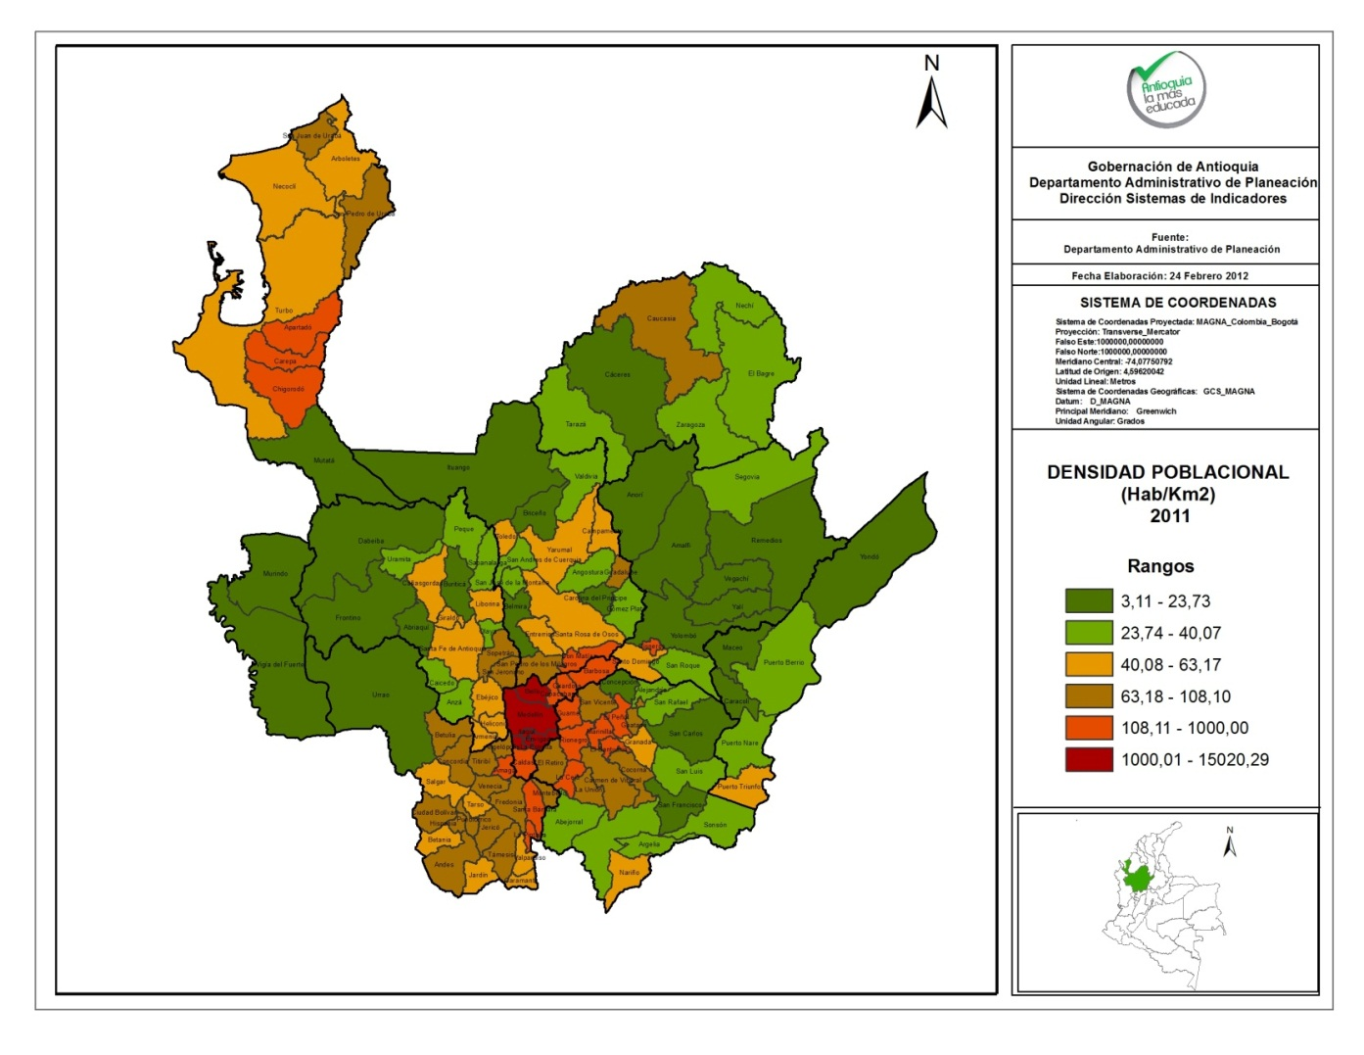

PIB del departamento

El producto interno bruto departamental mide la actividad productiva de las unidades institucionales residentes en una región. Permite establecer el comportamiento económico, su evolución y estructura, mediante el uso de indicadores estadísticos asociados a la actividad productiva. Se convierte en una herramienta simplificada del comportamiento económico. En la tabla I.3 y en el gráfico I.8 se observa el comportamiento del PIB comparativo entre el país y el departamento entre 2005 y 2011.

Tabla I.3. Crecimientos porcentuales del producto interno bruto (PIB),2005 - 2011
REGIÓN | AÑOS
 | 2005 | 2006 | 2007 | 2008 | 2009 | 2010 | 2011
 | Porcentajes
Colombia | 4,7 | 6,7 | 6,9 | 3,5 | 1,7 | 4,0 | 5,9
Antioquia | 6,1 | 5,8 | 7,9 | 2,2 | 0,4 | 3,6 | 5,0*
FUENTE: Dane, Planeación Departamental
*Cifra estimada por la Cámara de Comercio de Antioquia.

Gráfico I.8. Comparativo del PIB nacional y departamental 2005-2011

Fuente: Departamento Administrativo Nacional de Estadística -DANE

Nota: El PIB de Antioquia para el año 2011 es estimado. Fuente (PIB Antioquia 2011): Cámara de Comercio de Medellín para Antioquia.
http://www.camaramedellin.com.co/site/Detalle-noticia/ArticleId/750.aspx , último acceso abril 26 de 2012.

Colombia, entre 2008 y 2009, mostró una desaceleración en el crecimiento de la economía (3,5 y 1,5% respectivamente). Para 2010 la economía tuvo una reactivación, creció a una tasa de 4,3%. El sector que más dinámica ha perdido a nivel nacional es el agropecuario, por los diferentes fenómenos sociales que afectan directamente el campo.

Sectores como la minería muestran en los últimos tres años un crecimiento positivo, por encima del 9%. Ha sido jalonada por la producción de algunos minerales metálicos como oro, platino, cobre y ferroníquel. Colombia se ha convertido en un país muy atractivo para la inversión extranjera en explotaciones mineras.

El comportamiento de la economía nacional es el parámetro para medir las tendencias de las economías regionales, sin desconocer que cada región tiene una estructura productiva diferente que hace que los comportamientos no sean similares.

Antioquia es uno de los departamentos que mayor aporte hace al crecimiento de la economía nacional, después del Meta, que ha mostrado una recuperación en su economía gracias al incremento en su producción petrolera. En 2010 nuestro departamento creció a una tasa de 3,6%; los sectores que mayor dinámica alcanzaron fueron construcción, con un crecimiento positivo del 19,9%, industria con 9,3%, seguidos de comercio, financiero y servicios.

Para 2006, en un trabajo de consultoría contratado por la Cámara de Comercio de Medellín, comprobó que Medellín tiene tasas de crecimiento más altas que Antioquia y Colombia. Las políticas económicas y sectoriales que se han venido aplicando en la ciudad en los últimos años han sido exitosas, pero el reto es cómo lograr que el crecimiento de los demás municipios y subregiones en Antioquia, sea equiparable al de Medellín.

Gráfico I.9. Comportamiento de la tasa de desempleo

Fuente: Departamento Administrativo Nacional de Estadística -DANE

La tasa de desempleo se refiere a la relación que existe entre las personas desocupadas y la población considerada económicamente activa. Todas las posiciones ocupacionales en las diferentes actividades conforman el mercado laboral.

A nivel nacional la tasa de desempleo pasó de 11,7 a 10,8% en 2011, la tasa más baja en los últimos cinco años. En Antioquia fue de 11,9% en 2010 y de 10,9% en 2011. En los dos últimos años el desempeño de la economía ha sido más dinámico, la población ocupada aumentó y los sectores productivos que mayor número de empleos generaron son, en su orden, comercio, servicios, industria. La tasa de ocupación en el 2010 fue de 53,9%, lo cual significa que más de la mitad de la población económica activa está empleada; de las personas desocupadas cerca de 38% son estudiantes y 36% se dedican a oficios del hogar.

Antioquia y sus regiones
Antioquia La Más Educada considera las fortalezas del territorio y de su gente como punto de partida para superar los problemas y las dificultades. En este sentido, el plan de desarrollo 2012 – 2015 retoma los procesos de planificación que se han adelantado en los últimos años, como son: el Plan Estratégico de Antioquia y los planes estratégicos subregionales, los Lineamientos de Ordenación Territorial para Antioquia – LOTA, y el Plan Regional de Competitividad; así como los resultados de los Encuentros Subregionales con el Gobernador y los Consejos Consultivos realizados por el Consejo Departamental de Planeación. Dichos procesos serán la referencia para orientar el desarrollo de las Líneas Estratégicas que componen el presente Plan, en un proceso de retroalimentación permanente entre las subregiones y el Departamento. (Véase Gráfico I.10 con la división del departamento por subregiones y por zonas homogéneas).

Además de constituir un referente para la formulación y desarrollo de las líneas estratégicas, estos procesos de planificación y gestión del territorio han creado condiciones para el trabajo conjunto, para la construcción de consensos y el fortalecimiento de los actores territoriales, han propiciado arreglos institucionales novedosos en muchos casos, que serán potenciados con los instrumentos que introduce la Ley Orgánica de Ordenamiento Territorial – LOOT.

Orientaciones para la planificación y gestión del territorio
Las regiones tienen características físicas, sociales y económicas particulares, por lo cual el desarrollo territorial debe hacerse en armonía con la naturaleza y respetando sus particulares condiciones geográficas, socio-económicas, culturales y ambientales.

1. Urabá
Con la subregión de Urabá, Antioquia también es Caribe al contar con 350 km de costa, la segunda en extensión en este litoral después de La Guajira, y con 1.800 km² en el Golfo de Urabá. Por las características de su poblamiento es un territorio culturalmente muy diverso, especialmente por la presencia de asentamientos indígenas. Constituye un cruce de caminos de importancia intercontinental pues allí confluyen la Carretera Panamericana, la Transversal de Las Américas y la Autopista de la Prosperidad que conectará el suroccidente colombiano con el Atlántico. Presenta indicadores sociales y de calidad de vida muy críticos que no se compadecen con su riqueza natural y su localización estratégica.

El modelo de desarrollo de Antioquia, al igual que el de Colombia, le ha dado la espalda al mar, lo que significa que no se ha aprovechado desde la perspectiva de sus recursos hidrobiológicos, de su posición estratégica frente a los sistemas portuarios de Colombia, América Latina y la Cuenca del Caribe, de su proximidad al Canal de Panamá y a la Zona Libre de Colón, y de la posibilidad de generar industria marítima, portuaria y de logística. Urabá cuenta hoy con un incipiente sistema portuario inducido por la actividad agroindustrial, y de manera muy marginal ha desarrollado el turismo.
Gráfico I.10.
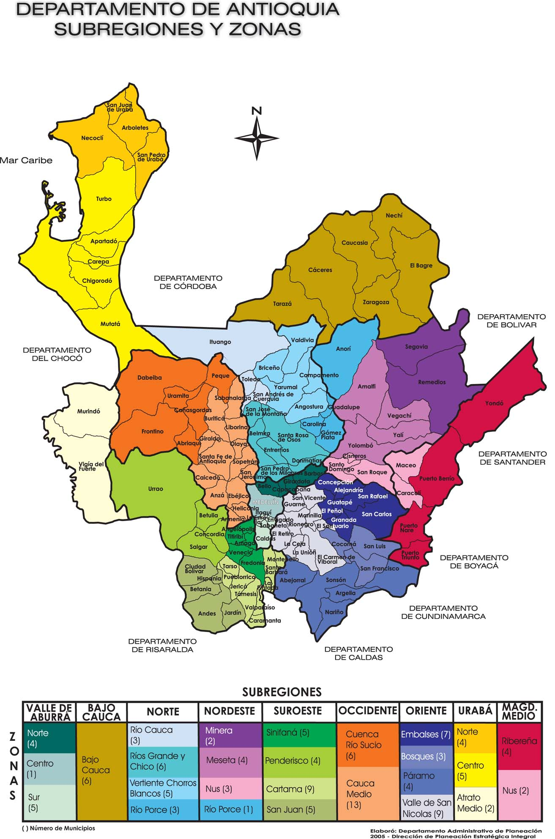

Urabá comparte ecosistemas estratégicos con los departamentos de Córdoba y Chocó, con los cuales conforma la región del Gran Darién, y a través del río Atrato, navegable la mayoría del tiempo, hace parte a la vez de la región Pacífico. En este contexto, Antioquia La Más Educada se propone establecer acuerdos estratégicos con estos departamentos hermanos con los cuales comparte oportunidades y problemas, con el propósito último de promover desarrollo y mejorar las condiciones de vida de la población.

Son estas las razones por las cuales el presente plan de desarrollo 2012-2015, en su Línea Estratégica 6 se propone adelantar un Proyecto Integral con el objetivo de integrar Urabá al desarrollo del país y de Antioquia, aprovechando sus oportunidades como zona costera, potenciando las actividades agroindustriales que le dan un lugar importante en la economía de exportación, y sobre todo aprovechando su localización geoestratégica como zona marítima y portuaria, su biodiversidad y riqueza cultural, superando así las condiciones de ilegalidad y de pobreza que hoy limitan el desarrollo de la región. En el logro de este objetivo la Educación será el motor que inducirá la transformación hacia la integración regional, nacional e internacional.

2. Occidente
Esta subregión es rica en cultura e historia, especialmente el anillo conformado por Santa Fe de Antioquia, Sopetrán y San Jerónimo. La proximidad a Medellín, así como el equipamiento, los valores patrimoniales y naturales de que disponen los principales centros urbanos, la ubica como una de las regiones de mayor desarrollo turístico del Departamento. De otro lado, la gran diversidad de pisos térmicos, las bellezas naturales, así como la presencia de dos Parques Nacionales Naturales, el de las Orquídeas y el Paramillo, son atributos que le confieren a la subregión una gran importancia.

Los megaproyectos de la Hidroeléctrica Pescadero - Ituango y la Autopista para la Prosperidad hacia Urabá, tendrán una gran incidencia en el desarrollo de la región, especialmente en los centros urbanos localizados sobre esta troncal.

En Liborina, Ebéjico y Anzá se destaca también el turismo originado principalmente en Medellín y el Valle de Aburrá. En los últimos años, y como consecuencia de la puesta en operación del túnel de occidente, se ha dado una ampliación y diversificación de las actividades turísticas y recreativas de Santa Fe de Antioquia, Sopetrán y San Jerónimo, particularmente en lo que se refiere a la oferta de lotes y viviendas aisladas o en parcelaciones de fin de semana y de residencia permanente, además de una ampliación de la oferta de servicios de hoteles y hosterías.

En el campo económico, Occidente se especializa en actividades agrícolas, especialmente en el cultivo de frutas, ganadería, turismo y minería. Las principales actividades económicas son el comercio en general, los hoteles y restaurantes, la finca raíz y los servicios. Sin embargo, es posible apreciar inversiones en la actividad manufacturera, tanto en alimentos y bebidas, como en la fabricación de productos metálicos y de muebles.

3. Norte
Por su ubicación geográfica el Norte es una subregión que posee especiales condiciones de riqueza en recursos naturales y biodiversidad. La atraviesan los ríos Cauca, Nechí, río Grande, río Chico, Guadalupe, San Andrés, Valdivia, Espíritu Santo, Ituango y Pescado, entre otros. El accidente geográfico más importante de la subregión lo constituye el Nudo de Paramillo.

La Troncal Occidental que conecta al occidente del país con Medellín y con la Costa Caribe, atraviesa la subregión en sentido norte-sur, y se constituye a su vez en la comunicación vial más importante al interior de este territorio.

El Norte es la subregión del Departamento especializada en ganado bovino y producción de leche. En el 2009, el hato ganadero del Norte antioqueño representó el 14,6% de la población bobina total, solo superado por la subregión de Urabá. En producción de leche, la subregión presenta el porcentaje más alto. Asimismo, el mayor productor de ceba de cerdos del Departamento es el municipio de Donmatías, con una producción aproximada de 50.000 cerdos por ciclo

Es muy importante también el área de bosque plantado, en la que se destaca el municipio Angostura. La especie predominante es el pino pátula. Los principales productos agrícolas, según orden de importancia, son: tomate de árbol, papa, caña, café, yuca y plátano tradicional. La producción agrícola de la subregión participa con el 5,1% del valor agregado departamental. Dentro de la industria manufacturera, los sectores más representativos son los alimentos y bebidas, en especial los productos lácteos.

La gran cantidad de ríos que cruzan la región le otorgan una gran riqueza hídrica, en virtud de lo cual la generación de energía es otra de sus fortalezas. En esta subregión se desarrolla uno de los proyectos estratégicos más importantes a nivel regional y nacional, como es la Hidroeléctrica Pescadero – Ituango, que generará diversos impactos positivos y negativos sobre el desarrollo regional, los cuales debemos ser capaces de potencializar y mitigar, respectivamente.

4. Bajo Cauca
Con dos vertientes asociadas a los ríos Cauca y Nechí, y atravesada por la troncal a la Costa Atlántica, es una subregión cultural y socialmente rica, con una ubicación geográfica privilegiada, próxima a mercados de gran importancia como Medellín, Valle de Aburrá y la Costa Norte. De gran biodiversidad y riqueza natural (minera, hídrica, suelos), posee amplias posibilidades para el desarrollo agroindustrial y empresarial. Su aptitud agroindustrial se vincula a potencialidades en los cultivos de caucho, plantaciones forestales, aguacate antillano y palma de aceite.

El Bajo Cauca, principal productor de arroz y yuca del Departamento, proporciona el 76.4% de la producción departamental de caucho. Sus fortalezas hídricas contribuyen al sustento de su población mediante actividades como el transporte fluvial y la pesca. Asimismo, exhibe potencialidades para el desarrollo del turismo histórico y ecológico, destacándose dentro de la Ruta del Oro, el Ganado y la Pesca. La subregión lidera la actividad minera en el Departamento, principalmente la aurífera, pero además cuenta con una gran vocación agropecuaria.

Su actividad ganadera representa el 12.9% del hato departamental, caracterizada principalmente por ganado de carne (61.6%), doble propósito (37.8%) y producción lechera (0.6%). La explotación maderera proviene casi totalmente del bosque natural existente, siendo Tarazá y Nechí, los municipios con mayor producción (63%). Por su parte, Caucasia y Nechí poseen 170 hectáreas de bosque plantado. La subregión goza de atributos para la implementación de sistemas agrosilvopastoriles.

Esta subregión, en lo que corresponde al municipio de Nechí, hace parte de la eco región de La Mojana inscrita en la Región Caribe colombiana, donde confluyen además, los departamentos de Córdoba, Sucre y Bolívar, sometida a un alto régimen de inundaciones; juega un papel fundamental en la regulación de caudales de los ríos Cauca, Magdalena y San Jorge, y adicionalmente tiene una gran riqueza en fauna y flora, con alto potencial productivo, agropecuario y forestal, contrastado con altos índices de pobreza y marginalidad.
Antioquia La Más Educada emprenderá en conjunto con los departamentos de Córdoba, Sucre y Bolívar, un proceso para continuar los esfuerzos precedentes liderados por el gobierno nacional, para lograr que la riqueza, el agua y la diversidad natural se conviertan en una oportunidad para el desarrollo y unas mejores condiciones de vida para la población que habita estos territorios.

5. Nordeste
Está conformada por diez municipios, distribuidos en cuatro zonas claramente definidas tanto por su conformación física como por su dinámica económica. Es un territorio predominantemente rural, con un desarrollo urbano muy deficiente y muy poco conectado; hoy por hoy los caminos de herradura siguen siendo el acceso a las carreteras principales y a las cabeceras. Sus fortalezas son evidentes en términos de recursos naturales y biodiversidad (minero, bosques, hídrico, suelos), que generan grandes oportunidades para su desarrollo.

Las principales actividades económicas se han fundamentado en minería, producción agrícola, pecuaria, actividad pesquera, explotación de madera y actividad empresarial. Ocupa el segundo lugar en la producción aurífera y tiene una condición especial al ser la subregión más representativa de la silvicultura antioqueña, destacándose la extracción y explotación maderera. En la zona del alto Nordeste la minería ha sido durante siglos la más importante fuente de ingresos para la población y se ha constituido en factor determinante del proceso de poblamiento subregional.

El cultivo de la caña panelera identifica su cultura y en Vegachí presenta los mayores rendimientos departamentales. Este territorio tiene una gran potencialidad para la siembra de caucho, café, cacao, aguacate antillano, maíz, higo y guadua, pero además existen buenas oportunidades para sistemas que logren encadenar el cultivo de maíz con la avicultura y porcicultura.

La Autopista de la Prosperidad proyectada para comunicar la troncal occidental desde el Valle de Aburrá, con los puertos de Cartagena, Barranquilla y Santa Marta, siguiendo el curso del río Porce y que atravesará la subregión del Nordeste, abrirá importantes oportunidades para el desarrollo de estos territorios, los cuales tendrán que fundamentarse en principios de sostenibilidad ambiental.

6. Magdalena Medio
La subregión del Magdalena Medio antioqueño está conformada por seis municipios, de los cuales cuatro son ribereños: Puerto Nare, Puerto Triunfo, Puerto Berrío y Yondó; los otros dos, Caracolí y Maceo tienen una localización intermedia entre el Nordeste y el Magdalena Medio Antioqueño, por lo que comparten condiciones y características de ambas regiones y son puente entre éstas.

La consolidación de grandes y medianas empresas y su posición geográfica en el contexto departamental y nacional, la definen como un corredor estratégico de integración, fundamentalmente en la interrelación de Antioquia con el centro del país, especialmente con Bogotá; con el sistema de puertos en el Caribe y con el oriente hacia Venezuela, complementado con la infraestructura de transporte férreo y fluvial.

Los centros urbanos de la subregión están muy desarticulados con relación al resto de Antioquia y al interior de ésta, por la insuficiente red vial, lo que aunado a condiciones precarias de movilidad constituye entre otras, una limitación para su desarrollo.

Es la única subregión productora de petróleo en Antioquia; allí se encuentra ubicada la planta con mayor capacidad de producción de cemento blanco del país y es la segunda subregión productora de oro del Departamento. En la ganadería también ocupa el segundo puesto a nivel departamental.

Las condiciones físico espaciales y la infraestructura vial y de transporte generan dinámicas estructurantes y vínculos socioculturales con municipios del Magdalena Medio colombiano en los departamentos de Bolívar, Santander y Boyacá, con los cuales Antioquia La Más Educada aspira a establecer relaciones de cooperación y acuerdos estratégicos para el desarrollo integrado de estos territorios.

7. Oriente
El Oriente Antioqueño como subregión ha tenido un papel determinante en el desarrollo del Departamento y del país, lo que la ha posicionado como un territorio estratégico y con amplias ventajas comparativas en cuanto a biodiversidad y recursos naturales, especies únicas de flora y fauna, oxigeno, agua y bosques, potencial turístico y ecoturismo, vocación y capacidad de producción agrícola, ubicación geográfica estratégica, servicios de salud, variedad de climas y un importante desarrollo urbano en múltiples centros de actividad y hábitat.

Otros de los elementos que permiten considerarla una subregión estratégica son el desarrollo urbanístico del Altiplano conocido como Valle de San Nicolás; el Aeropuerto Internacional José María Córdoba y la zona franca; el desarrollo industrial, el abastecimiento de productos agrícolas y de materias primas al Departamento y otras regiones del país; el río Magdalena y sus afluentes Nare y Samaná con las posibilidades que ofrecen de continuar el desarrollo hidroenergético que provee gran parte de la energía del sistema interconectado del país.

La economía del Oriente Antioqueño se caracteriza por la variedad de actividades agropecuarias, agroindustriales, industriales, mineras, comerciales, recreativas y turísticas. Conjuntamente con estas actividades se desarrollan sectores como el transporte y las telecomunicaciones, los servicios financieros, bancarios y otras actividades que complementan el comercio. Después del Valle del Aburrá, es la subregión que sigue en importancia económica.

En el sector primario la producción agrícola de la subregión se ha consolidado como la más importante de Antioquia, produciendo hortalizas, frutales, leguminosas, tubérculos y otros más. Dentro de los cultivos agroindustriales se destacan las flores de exportación, que genera significativos empleos para la subregión.

8. Suroeste
La subregión del Suroeste se encuentra localizada entre las vertientes de la cordillera central y occidental, que conforman el cañón del río Cauca y la cuenca del río San Juan, con un total de 23 municipios, distribuidos en cuatro zonas. Su economía se basa principalmente en el café, la ganadería, la minería de carbón y oro, y la actividad agrícola, especialmente frutales.
El café es la actividad económica más importante y la de mayor impacto para la región, por la generación de empleo y las amplias posibilidades que ofrece para promoción de proyectos que permitan diferenciar este producto mediante el desarrollo de cafés especiales, uno de los retos de Antioquia La Más Educada. El suroeste es rico en materia forestal y goza de un área potencial importante para la explotación minera. Igualmente, la riqueza fluvial de la región le otorga un potencial hidroeléctrico particular, que actualmente se vincula al desarrollo de proyectos de microcentrales.

Se destaca por ser una región con un gran potencial turístico alrededor de los corredores viales y las áreas aledañas al río Cauca, por su clima y alto valor paisajístico que ofrecen la posibilidad de articulación con los proyectos turísticos del Eje Cafetero actualmente muy posicionados a nivel nacional e internacional, lo que se verá incrementado con la construcción de la autopista para la Prosperidad que conecta Medellín y el Valle de Aburrá – Bolombolo con el circuito de Autopistas del Café. La integración territorial de Antioquia y en particular de esta subregión con los departamentos de Caldas, Quindío y Risaralda, a través de alianzas estratégicas para el desarrollo será una de las prioridades de Antioquia La Más Educada.

9. Valle de Aburrá
Ubicada en el centro del departamento de Antioquia, está integrada por los 10 municipios localizados en el estrecho valle cruzado por el río Aburrá y por los principales ejes viales de conexión de Antioquia como son: Turbo – Medellín – Puerto Berrío, La Pintada – Medellín – Caucasia, y Ciudad Bolívar – Medellín – Puerto Triunfo, que la conectan con las demás subregiones y con el país.

El Valle de Aburrá depende en gran medida de la oferta ambiental de las subregiones vecinas, pues su capacidad de carga apenas logra abastecer una parte mínima de los alimentos y el agua que consume. A su vez las subregiones vecinas dependen de los servicios especializados y los grandes equipamientos que ésta ofrece.

Alberga la segunda aglomeración urbana del país en un área metropolitana con una población superior a los 3,2 millones de habitantes que concentra aproximadamente el 60% de la población del Departamento y el 70% de la actividad económica industrial y de servicios. Esto ha generado una concentración de recursos humanos, económicos y financieros, que ha producido profundos desequilibrios respecto a las demás subregiones en cuanto a prestación de todo tipo de servicios y en general, respecto a oportunidades laborales, ingresos y calidad de vida de la población.

El Valle de Aburrá, jalonado principalmente por Medellín, ha logrado una transformación importante como centro de ciencia, tecnología e innovación muy ligada a los servicios de salud y al desarrollo de eventos académicos y empresariales de talla mundial. En los últimos años, se han impulsado bajo el enfoque de ciudad – clúster, sectores como energía eléctrica, textil / confección, diseño y moda, construcción, turismo de negocios, ferias y convenciones, servicios de medicina y odontología, tecnología / información y comunicación.

En las últimas décadas Medellín y el Valle de Aburrá han asumido estrategias e instrumentos orientados a impulsar y acompañar el desarrollo de todas las subregiones de Antioquia, para asegurar así un modelo territorial sustentable, equitativo y competitivo. Este propósito que debe tener continuidad en el tiempo, se expresa en la Alianza Medellín – Antioquia (AMA), firmada por los actuales gobernantes para el período 2012 – 2015, la cual queda consignada en la Línea 7 Antioquia Sin Fronteras.

LAS BASES DE NUESTRO MODELO DE DESARROLLO
Aunque tenemos claro el diagnóstico de los problemas de Antioquia y de las necesidades que se desprenden de estos, especialmente tras las visitas que se adelantaron en el primer trimestre de este año a las nueve subregiones y cuya información, aprendizajes e inquietudes quedaron debidamente plasmados en el plan de desarrollo (Véase Anexo 4 – Cómo se hizo el plan de desarrollo), nuestra forma de entender la actividad pública se centra, esencialmente, en las fortalezas del territorio y su gente. Entendemos que las dificultades se superan principalmente construyendo con el potencial particular de cada zona. Por eso, las regiones son nuestro punto de inicio. Partimos del conocimiento del territorio, de sus fortalezas y potencialidades para planear, para construir y proponer las políticas y programas de desarrollo económico y social de cada región, apuntando a la formación de un ambiente capaz de complementar y multiplicar los esfuerzos en torno a un proyecto de desarrollo regional competitivo, productivo e incluyente. No improvisamos.

Pero también entendemos que la priorización de la inversión deberá enfocarse hacia aquellas regiones y sectores que presentan las mayores debilidades.

Las regiones tienen características físicas, sociales y económicas particulares. El territorio es una dimensión geográfica y climática que determina, en buena medida, las posibilidades del desarrollo humano y económico. En nuestro Plan reconocemos que el desarrollo territorial debe hacerse en armonía con la naturaleza, respetando las condiciones geográficas, el clima, las pendientes y los pisos térmicos. Abogaremos por una política de desarrollo sostenible, es decir, que armoniza la población con sus recursos naturales, con la institucionalidad y con las relaciones económicas. Esto será válido para las actividades económicas que se desplieguen tanto en el sector primario como en el sector manufacturero y de servicios.

Nuestro enfoque promoverá todas aquellas iniciativas que desde las regiones busquen consolidarse como proyectos emprendedores e innovadores y que además fortalezcan la formación de redes de productores y de organizaciones sociales para el desarrollo económico local. La capacidad de nuestros campesinos debe transformarse por medio de la educación, la ciencia y la tecnología. Antioquia tiene que dar un salto importante hacia una clase media rural empresarial.

De manera particular, entendemos la necesidad, que fue transmitida por múltiples personas y organizaciones en las visitas adelantadas a las subregiones para la construcción del presente Plan de desarrollo, de generar oportunidades para los y las jóvenes que habitan nuestros municipios. Hace parte de nuestro modelo entender los problemas pero también aprovechar las oportunidades y una de ellas, fundamental en Antioquia La Más Educada, es la apuesta por el talento de nuestros jóvenes. En la figura anexa se presenta de forma esquemática cómo vamos a apoyar a apoyarlos y apoyarlas en las regiones, abriendo la puerta de las oportunidades y cerrando la puerta de la entrada a la ilegalidad que para muchos, pareciera ser la única alternativa que ven hoy en su proyecto de vida.

En Antioquia La Más Educada trabajaremos de la mano del sector educativo, del sector productivo, del sector social, de los gobiernos locales, del gobierno nacional (véase Anexo 6 – Relación con el plan de desarrollo nacional “Prosperidad para todos”), de entidades de cooperación internacional y de muchos otros actores para que Antioquia se la región líder en América Latina en Innovación y Emprendimiento. El modelo propuesto en el presente Plan, considera mejorar la calidad de la educación partiendo desde la primera infancia, la educación básica y haciendo un gran énfasis en el mejoramiento de la calidad en la educación media en las subregiones, con el fin de garantizar que al generar oportunidades de educación superior para los y las jóvenes mediante un nuevo modelo de regionalización, éstos tengan el nivel académico requerido para permanecer en el sistema educativo y obtener un título de educación superior incluyendo allí la formación para el trabajo.

El modelo estará acompañado de una gran movilización social alrededor de la educación, de la creación de un fondo de becas para la educación superior y simultáneamente con el desarrollo de capacidades para la innovación y el emprendimiento, los cuales hacen parte en el modelo de Antioquia La Más Educada, del ciclo formativo.

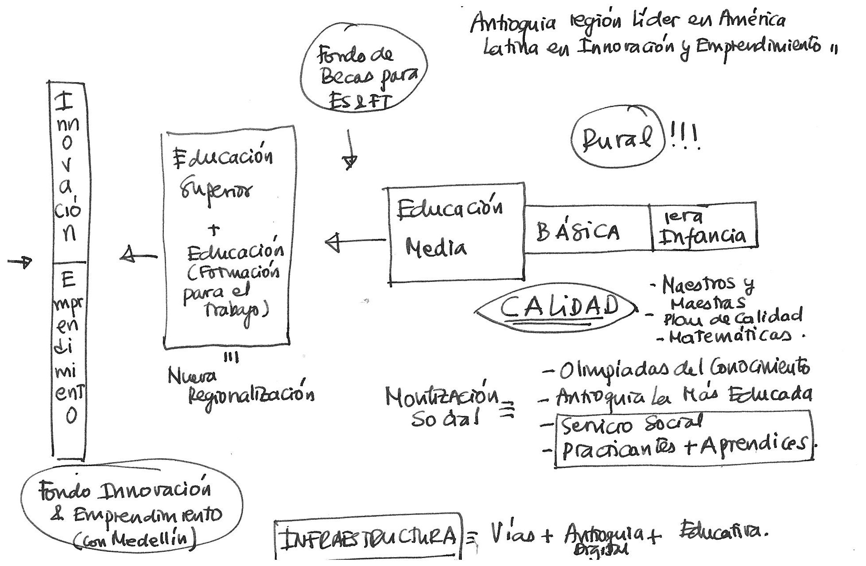

El plan de desarrollo Antioquia La Más Educada se desagrega en siete líneas estratégicas que se describen a continuación.

LÍNEA 1 – ANTIOQUIA LEGAL
En nuestra Línea 1 Antioquia Legal trabajaremos de la mano de todos los alcaldes y servidores públicos municipales, independientemente de su inclinación política, siempre y cuando se cumpla que el primer punto de cada gobierno sea que en su municipio no se pierde un peso. La lucha contra la corrupción, la promoción de la transparencia y el cuidado pulcro por lo público, así como el fortalecimiento institucional, son condiciones esenciales en nuestra forma de entender y de hacer política. Por ello planteamos retos en todos los ámbitos: en las instituciones educativas, en el deporte, en la sociedad civil, en la Gobernación y sus servidores públicos, en los municipios en cabeza de sus alcaldes y equipos y en general en todas las personas de nuestra sociedad. No promovemos la cultura del avivato, la del todo se vale. En Antioquia no se perderá un peso.

LÍNEA 2 – LA EDUCACIÓN COMO MOTOR DE TRANSFORMACIÓN DE ANTIOQUIA
La línea 2 desarrolla los elementos centrales de nuestro plan de desarrollo, plantea la educación como motor de transformación. Empezamos por definir que entramos al mundo de la política con la certeza de que el eje de la transformación de nuestra sociedad es la educación. Sin una educación de calidad para todos, las desigualdades sociales están destinadas a acrecentarse. En el departamento nuestra apuesta por la educación se verá reflejada en el diseño y ejecución de programas y proyectos que respondan a las necesidades particulares de cada subregión, con énfasis en los maestros y maestras, y en una infraestructura acorde con las necesidades y prioridades de cada subregión. La educación pública será una prioridad del gobierno.

Aprendimos que la educación debe entenderse en un sentido amplio que trascienda los muros de los colegios. La Antioquia del siglo XXI debe ser la Antioquia en donde todas las personas tengamos espacio en el mundo maravilloso de la educación. Por eso vamos a construir Antioquia, la más educada, y en ella la cultura, el emprendimiento, la innovación, la ciencia y la tecnología tienen espacios preponderantes.

Tenemos más retos: Al alcanzar los niveles de cobertura que tenemos en la educación básica y media, la demanda por la educación superior y la formación para el trabajo crece todos los días. Las nuevas generaciones, en todas las regiones, reclaman una educación pertinente, de calidad. Por tanto, queremos universidades e instituciones de educación superior públicas, de calidad, ubicadas en las regiones, que sea expresión de la institucionalidad del estado, con un profesorado permanente, que viva en la región, con el conocimiento y la disposición para trabajar en los temas del lugar; universidades e instituciones que estén allí todos los días de la semana, con programas de emprendimiento e innovación asociadas a las riquezas de la zona. Universidades e instituciones que sean la expresión de las oportunidades de inclusión social para jóvenes que no encuentran un camino diferente a buscar en Medellín cualquier oportunidad. Necesitamos crear un verdadero sistema de educación superior en el departamento con núcleos centrales que interactúen con los nodos regionales.

LÍNEA 3 – ANTIOQUIA ES SEGURA Y PREVIENE LA VIOLENCIA
La línea 3, Antioquia es segura y previene la violencia, busca resolver desde nuestra óptica un debate en torno al tema de la violencia que es para nosotros, simplista: ¿Debe erradicarse la violencia para luego intervenir socialmente o debe intervenirse socialmente y eso erradicará la violencia? Desde nuestro punto de vista, la respuesta a esta pregunta es: ninguna de las dos. Para nosotros, la violencia y las desigualdades sociales son dos árboles con raíces muy profundas, entremezcladas. No tiene sentido tratar de sacar uno de sus árboles sin tocar el otro, las raíces lo impedirían. En consecuencia, entendemos la disminución de la violencia como un proceso integral y esencial para el desarrollo humano, social y económico de una región. Adicionalmente, enfocamos nuestras intervenciones en generar condiciones que prevengan la reaparición de actos violentos.

LÍNEA 4 –INCLUSIÓN SOCIAL
Generar en las personas y los territorios unas condiciones básicas, una dotación o equipaje social inicial, que permita superar obstáculos, de forma que la condición social inicial de las personas no sea un obstáculo para la construcción de una vida digna. Esta visión se expresa en nuestro capítulo Antioquia, apuesta por la inclusión. Por eso la salud es requisito obvio, hacemos énfasis en la salud pública que se concentra en programas de prevención y promoción, e incluimos en esta mirada, entre otros programas, los de nutrición y prevención de embarazo adolescente. Es una mirada desde los Derechos de las personas y no desde el asistencialismo del estado.

Son muchas las poblaciones que en nuestra sociedad son vulnerables, las hemos atendido y seguiremos atendiendo en nuestro proyecto de inclusión social. En particular merece destacarse la población de víctimas de la violencia, apoyaremos y seremos socios del Gobierno Nacional en la implementación de la ley de víctimas y restitución de tierras.

Mención especial merece un tema central para el desarrollo de nuestra sociedad y de Antioquia en particular: La apuesta por las mujeres. La evidencia es contundente, desde puntos de vista como la convivencia, la educación, la salud, el desarrollo económico, entre otros, la “inversión” en el desarrollo de las mujeres genera la mayor “ganancia” social. Jóvenes ha sido y es un capítulo que hemos escrito de forma única. Le apostamos al talento, en sus múltiples formas, y generamos las condiciones para que se pueda expresar. Toda nuestra propuesta es joven, en todos los sentidos. Antioquia es una sociedad multirracial y multicultural y tenemos una deuda con nuestras poblaciones indígenas y afros y al extender nuestra acción política a todo el Departamento, el reto es aún mayor.

Igualmente nuestro trabajo irá enfocado a garantizar la accesibilidad y promover el desarrollo social, humano y económico de las personas con discapacidad o con movilidad reducida.

LÍNEA 5 - ANTIOQUIA ES VERDE Y SOSTENIBLE
El escenario para el progreso económico presenta falencias notables. Para comenzar, Antioquia no cuenta hoy con una infraestructura que favorezca la sostenibilidad del desarrollo. La gran mayoría de las vías (83% de la red vial secundaria pavimentada) se encuentra en regular o mal estado, la red férrea esta destruida, la navegación fluvial no es un factor de desarrollo y el puerto de Urabá sigue siendo un sueño. La conectividad que requiere Antioquia para el desarrollo de sus capacidades está lejos de ser alcanzada. La infraestructura de Antioquia no responde a las necesidades crecientes de un mundo globalizado y cada vez más competitivo. De continuar con la tendencia de deterioro de la infraestructura física del Departamento, varias subregiones se verán afectadas en su desarrollo y se agravarán aún más los problemas sociales, de pobreza y ambientales. Es imperativo que se actúe con firmeza para detener y reversar la tendencia negativa en el deterioro de la infraestructura de Antioquia.

En el mismo sentido, la economía Antioqueña se ha basado históricamente en los sectores agropecuario y minero, desarrollados en muchas ocasiones de manera inadecuada. El uso también inadecuado de los suelos ha generado deterioro del medio ambiente, comprometiendo las condiciones de vida de las comunidades y de los ecosistemas naturales. El reto principal es mejorar el entorno ambiental y la competitividad empresarial en el Departamento, a través de la producción bajo estándares de responsabilidad ambiental y social y del fomento a patrones de consumo sostenibles. Así, se busca minimizar los efectos negativos en tanto se incentiva la reconversión productiva, posicionando a Antioquia como un modelo para la producción y el consumo sostenible en Colombia.

Nuestra Línea 5, es el compromiso explícito con un modelo de desarrollo que incorpora el medio ambiente y su sostenibilidad como elementos centrales; que incorpora un desarrollo de infraestructura responsable con el medio ambiente, sostenible en el tiempo y garantizando la priorización y focalización de los recursos que administraremos en estos cuatro años.
En esta línea aparece la vivienda como derecho mínimo, acompañada de proyectos municipales integrales que transforman espacios comunitarios, más allá de viviendas individuales para cada familia y también aparece la gestión del riesgo como un componente fundamental de un departamento sostenible; no entendemos las acciones de la gestión del riesgo únicamente como la atención de emergencias sino que precisamente mediante un sistema adecuado de gestión del riesgo y de alertas tempranas, la atención necesaria a las emergencias en nuestro territorio sea mínima.

LÍNEA 6 – PROYECTO INTEGRAL REGIONAL PARA EL DESARROLLO DE URABÁ
En la línea 6, tendremos un enfoque territorial integral en Urabá; región del departamento donde hoy viven cerca de 600.000 personas; casi el 10% de la actual población. Es una mezcla extraordinaria de culturas y colores. Generaciones de colonos que han llegado en búsqueda de una oportunidad en una tierra rica y bella en la que siempre ha estado a punto de ocurrir algo extraordinario, y no ha ocurrido. Urabá es una oportunidad.

Ese es el nuevo reto que asumimos, vamos a reparar y a construir. En compromiso con el gobierno nacional y los gobiernos municipales vamos a construir el Proyecto Integral Regional de Urabá. Vamos a demostrar de qué es capaz esta región cuando se apuesta por sus capacidades. Un proyecto integral regional consiste en orientar de en forma simultánea todos los elementos del desarrollo en una región. Es un huracán que llega a un lugar y delante de él nadie queda indiferente.

Un plan integral presupone tener muy claro el norte al que queremos dirigirnos. Conocer muy bien el contexto para poder trazar una ruta muy bien definida. Naturalmente requiere de recursos, capacidad de ejecución y por supuesto, de transparencia y legalidad.

Esa es la tarea que tenemos ahora. El reto es complejo y el camino largo. Son muchos años de olvido, pero tenemos la voluntad política para empezar a escribir una nueva página en Urabá y por ello en nuestro plan de desarrollo, Urabá tiene una Línea específica en el mismo.

LÍNEA 7 - ANTIOQUIA SIN FRONTERAS
Adicionalmente, comenzando nuestras gestiones en la Gobernación empezamos a hacer algo que, nunca había hecho Antioquia: encontrarse y sentarse a trabajar en forma sistemática con los departamentos vecinos. En Medellín nos han visitado con sus equipos de trabajo los gobernadores de Chocó, Luis Gilberto Murillo Urrutia, de Córdoba, Alejandro Lyons, y de Bolívar, Juan Carlos Gossaín. Hemos revisado cada centímetro de los límites que compartimos. Por el Atrato llegamos al Urabá chocoano, el Darién, moviéndonos por el mar Caribe a través del Golfo de Urabá hasta llegar a Arboletes en la esquina norte de Antioquia, al otro lado de Los Córdobas en Córdoba y bajamos juntos viendo del lado cordobés los ríos Sinú y San Jorge, recorriendo las serranías de Abibe, San Jerónimo y Ayapel, bordeando el Nudo de Paramillo, pasando por Caucasia, acompañados por el río Cauca, hasta llegar a Nechí, y en el marco de La Mojana encontrarnos con Bolívar, muy cerca del departamento de Sucre, al frente de San Jacinto de Cauca, y continuamos bajando hasta encontrarnos el río Magdalena y el departamento de Santander. Este proceso seguirá en construcción, para vincularnos con otros departamentos del norte y del sur del país, como los del eje cafetero con quienes compartimos fuertes lazos culturales, ancestrales y económicos.

Nuestros equipos han trabajado codo a codo, hemos compartido nuestras visiones e identificando necesidades. Empezamos a diseñar proyectos conjuntos que están incluidos en nuestros planes de desarrollo. Acompañados por representantes del gobierno nacional, quienes juiciosamente han participado en las sesiones de trabajo, vamos a darle sentido a una nueva forma de asociación propuesta por Planeación Nacional, el Contrato Plan, que formaliza y compromete a la nación con los gobiernos departamentales. Estamos rescatando del olvido municipios que en las periferias de nuestros departamentos tienen las condiciones más precarias posibles. Derrotando prejuicios, nos encontramos con programas concretos, personas comprometidas, en un marco de respeto, solidaridad y fraternidad. Aprendiendo entre todos. Es por ello que nuestra Línea 7 del plan de desarrollo “Antioquia sin fronteras”, hace énfasis en este esquema de trabajo territorial de carácter supradepartamental.

Alianza Medellín – Antioquia – AMA

Otro elemento inédito de nuestro proyecto político se traduce en la Alianza Medellín-Antioquia. Esta alianza es el reconocimiento de que la ciudad y el departamento, bajo el liderazgo del Municipio y de la Gobernación y de un gran número personas e instituciones, pueden recorrer caminos comunes hacia grandes proyectos que realicen los sueños de la ciudadanía. Con unos principios claros, una actuación coherente y una clara vocación de servicio, seremos capaces de abrir espacios de cooperación y construcción conjunta para bien de la comunidad en general.

La Alianza parte de una realidad política que es importante resaltar a las nuevas generaciones de demócratas: toda agrupación política, y toda acción de gobierno son resultado de alianzas y coaliciones. Cualquier esfuerzo por encontrarles camino a los intereses y a los sueños de los ciudadanos y los grupos territoriales, religiosos, poblacionales y sociales a los que pertenecen, pasa por procesos de construcción conjunta.

La Alianza de Medellín y Antioquia es el reconocimiento de que la ciudad y el departamento, bajo el liderazgo de Aníbal Gaviria y Sergio Fajardo, acompañados de sus equipos de trabajo y de un gran número personas e instituciones, pueden recorrer caminos comunes hacia grandes proyectos que realicen los sueños de la ciudadanía. Con unos principios claros, una actuación coherente y una clara vocación de servicio, fuerzas políticas y ciudadanas como las que ellos encabezan abrirán espacios de cooperación y construcción conjunta para bien de la comunidad en general

Los principios políticos que rigen la presente Alianza, son los siguientes:

Principios Supremos: Respeto por la vida como valor máximo, los recursos públicos son sagrados, la búsqueda de la equidad y la primacía del interés general sobre el particular.
- Principio de la legalidad democrática: Reconocemos y respetamos la organización del Estado y actuamos bajo el imperio de la Constitución y la Ley. Nos comprometemos a tramitar las diferencias y los conflictos dentro del marco del Estado de Derecho.
- Principio de la Transparencia: Durante la campaña y en el ejercicio de la función pública actuamos de cara a la ciudadanía, fortaleciendo mecanismos de rendición de cuentas, y entregando información pública de pertinencia.
- Principio de Equidad Regional: Las bases de las relaciones de la ciudad con la región, el departamento y la nación son la articulación, el respeto por sus dinámicas y realidades propias y la promoción decidida del desarrollo justo, racional, equilibrado y sostenible en todo el territorio.
- Principio de Ética Pública: Las personas que trabajan en y para la administración pública son honestas, capaces y comprometidas con el proyecto de ciudad y región. El fin último de llegar a las instancias de poder es el servicio y la búsqueda del desarrollo humano integral. Reconocemos los aportes de gobiernos anteriores y construimos sobre sus logros.
- Principio de Participación: Los mecanismos de participación ciudadana son esenciales para llegar a acuerdos con la sociedad y para garantizar la sostenibilidad de las logros buscados.
- Principio de Sostenibilidad: El desarrollo que desde lo social, lo económico y lo ambiental garantiza las condiciones de vida a las próximas generaciones.
- Principio de Pluralismo y Equidad de Género: La diversidad es una riqueza de nuestra sociedad. No discriminamos por razones de etnia, género, edad, condición socioeconómica, orientación sexual, religión y discapacidad. Las acciones afirmativas son esenciales para romper las discriminaciones históricas.

En la línea 7 del presente plan de desarrollo se retoma nuevamente la Alianza como uno de los componentes de “Antioquia sin fronteras” y en el Anexo 3 se relacionan de forma detallada los programas mediante los cuales tanto la Gobernación de Antioquia como el Municipio de Medellín dan forma al cumplimiento de los compromisos suscritos en el documento original.

ARTÍCULO 2. PARTE ESTRATEGICA. La descripción de loas principales estrategias, programas y proyectos que el Gobierno Departamental espera ejecutar, para afrontar los problemas fundamentales del Departamento de Antioquia, durante la vigencia del Plan de Desarrollo 2012-2015 – Antioquia la más educada, son las siguientes:

